- Indico o recapeamento em toda a extensão da Rua Helgoland, no Bairro Cidade Jardim, pois a via encontra-se intransitável. Seguem fotos.
- Indico a limpeza urgente da área localizada nos fundos das residências da Av. João Baptista Sant’Anna, no Bairro Bandeira Branca, pois os moradores reclamam da invasão de animais peçonhentos em suas residências. Seguem fotos.
- Indico que seja notificado o responsável pelo imóvel localizado na Rua Santa Cecília, Centro, próximo ao nº 300, pois moradores da região temem a queda do muro devido ao mau estado. O muro encontra-se com grandes rachaduras e com inclinação para o lado externo do terreno, colocando em risco os pedestres que utilizam a calçada do imóvel citado. Seguem fotos.
- Indico a limpeza da área localizada no final da Rua Vereador Antônio Passos Fernandes, no Bairro São João. Segue foto.
- Indico a instalação de temporizador e radar fotográfico no semáforo localizado na Av. Eng. Davi Monteiro Lino, na altura do Bairro Jd. Santa Maria, pois munícipes relataram acerca da insegurança ao realizarem a travessia e quanto à falta de respeito dos motoristas que não param no sinal vermelho, colocando em risco a vida dos pedestres. Há relatos de moradores do Jd. Santa Maria que frequentam a feira do Jd. das Indústrias e vice-versa de quase serem atropelados. Seguem fotos.
––––– Não houve mais indicações do vereador para a S.O. de 12/11/2014 –––––

ITEM 1
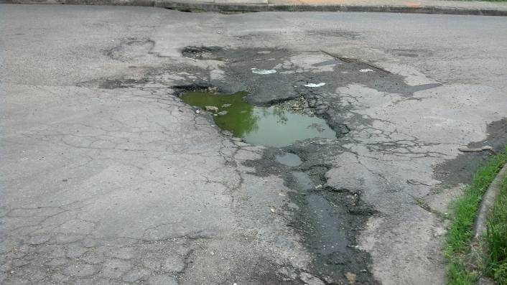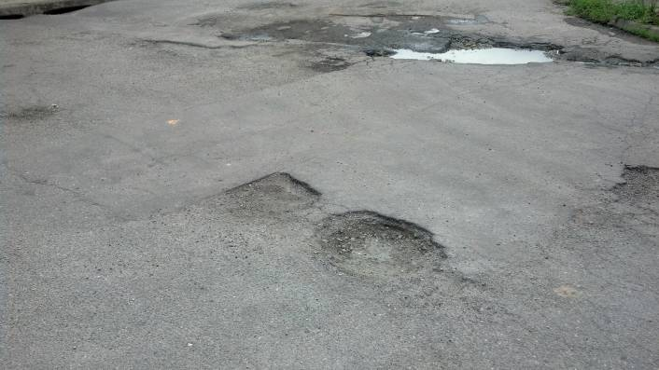

ITEM 2
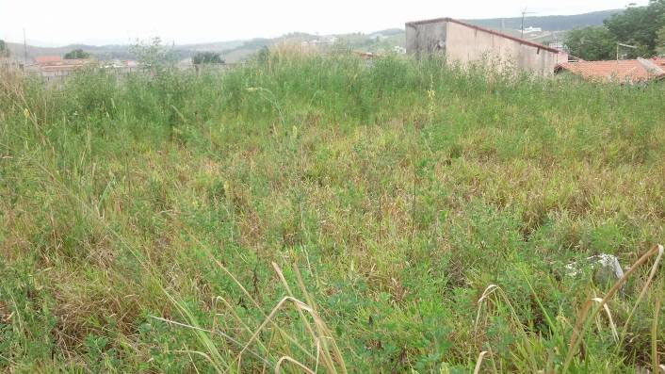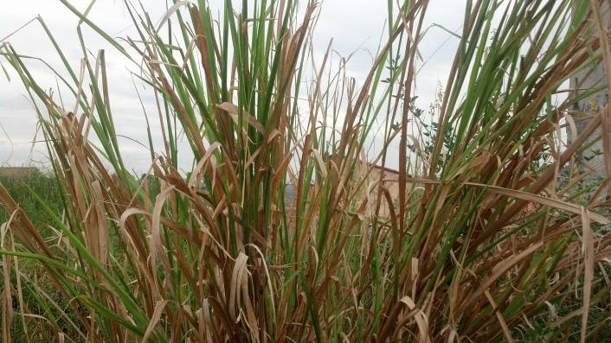

ITEM 3
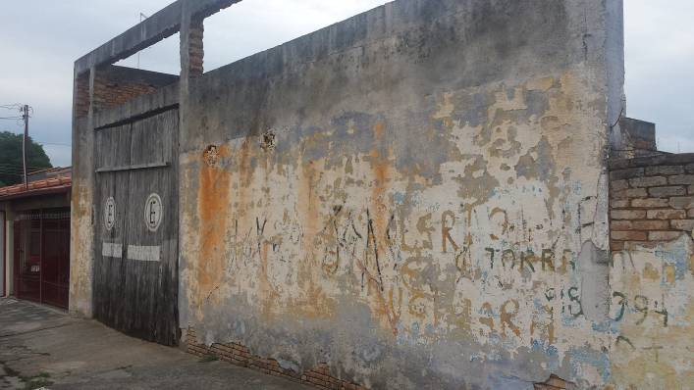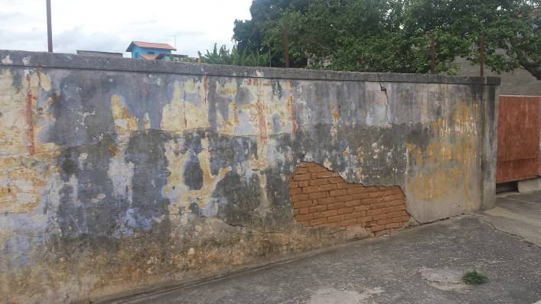

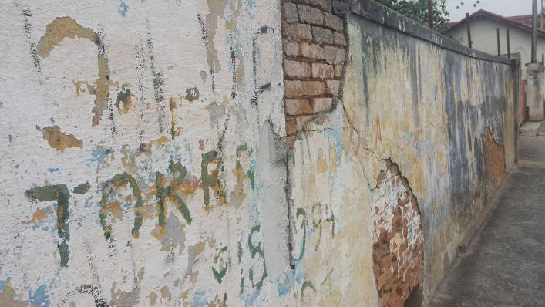

ITEM 4
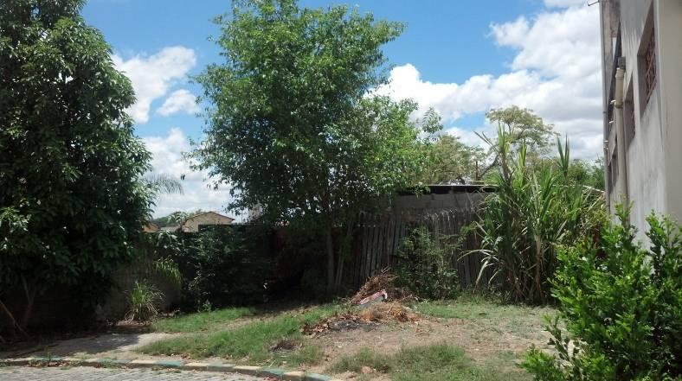

ITEM 5
